**** **Colegio Calasanz – León**

**Temario de admisión 3° grado – Año Lectivo 2025**

**Lengua y Literatura**

1. La oración simple

Elementos de la oración simple: sujeto y le predicado

(núcleo: forma verbal conjugada)

1. El adjetivo (Dominio de concepto)

Dentro del adjetivo la descripción de: objetos, animales y cosas.

1. Texto narrativo

El cuento: Elementos del argumento (personaje, lugar y tiempo)

1. Sílaba tónica

(Dominio de las palabras agudas, graves y esdrújulas)

1. El diálogo

Escritura de diálogo

Dominio de las características del diálogo escrito.

1. El poema

Estudiar los conceptos de verso, rima y estrofa

Análisis de poema (mensaje)

1. La fábula

Concepto: características de la fabula

Redacción de fábula.

1. Signos de puntuación (Practicar ejercicios en redacción de párrafos y oraciones)

Dominio de concepto

Signo de interrogación (¿?)

Signos de admiración (¡!)

1. Palabras sinónimas y antónimas (practicar redacción de oraciones con estas palabras y dominara concepto)
2. Textos descriptivos (concepto y características)

Análisis de textos descriptivos.

**Matemáticas**

1. 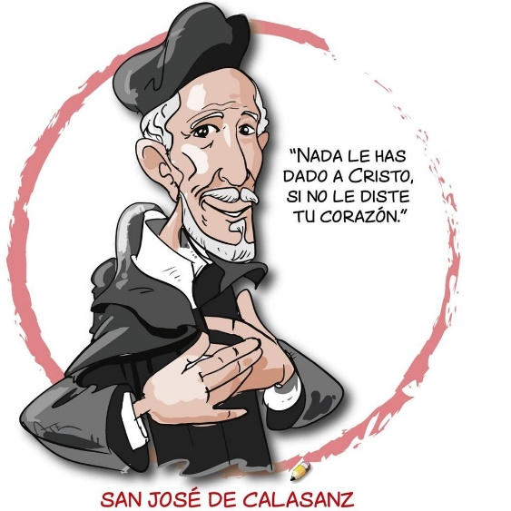El reloj
2. El calendario
3. Adición con más de dos sumandos sin llevar y llevando.
4. Sustracción con más de dos cifras prestando y sin prestar.
5. Las tablas de multiplicar del 2 al 9.
6. Multiplicación de una cifra por una en el multiplicador
7. Unidades de medida: El litro, kilos y metros.
8. Combinaciones monetarias
9. Conteo y organización de datos en tablas.

**Nota**: **Traer lápiz de grafito, borrador, tajador, colores.**